Министерство образования Республики Беларусь

Учреждение образования

«Белорусский государственный университет информатики и радиоэлектроники»

Кафедра электронных вычислительных машин

Дисциплина: Структурная и функциональная организация

вычислительных машин

Лабораторная работа №2

«Организация кэш-памяти»

Выполнил: Проверил:

Студент группы 150503 Воронов А.А.

Ходосевич М.А.

Минск 2024

**Задание к лабораторной работе**

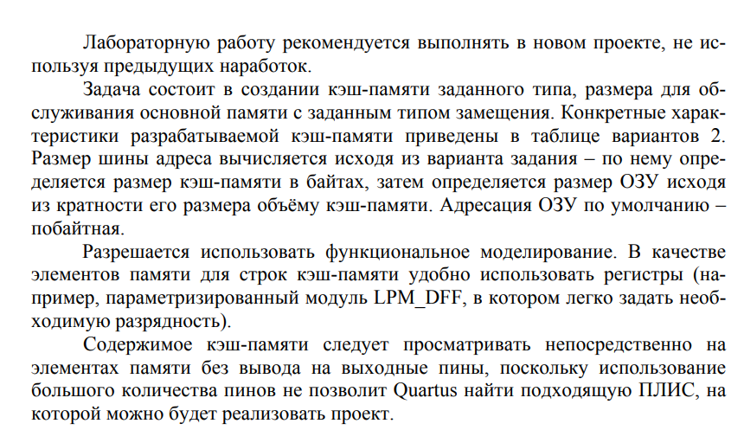

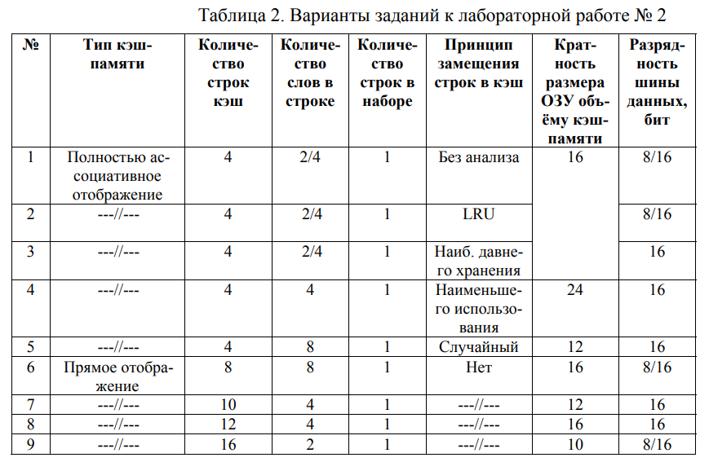

Рабочий вариант: 4

**Раcчет объема кэш-памяти и ОЗУ**

**Объем ОЗУ = Объем кэша * кратность**

**384 = 16 * 24**

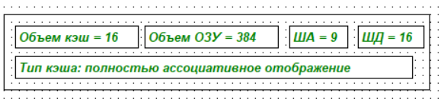

**Схема кэш линии**



**Результаты моделирования**

